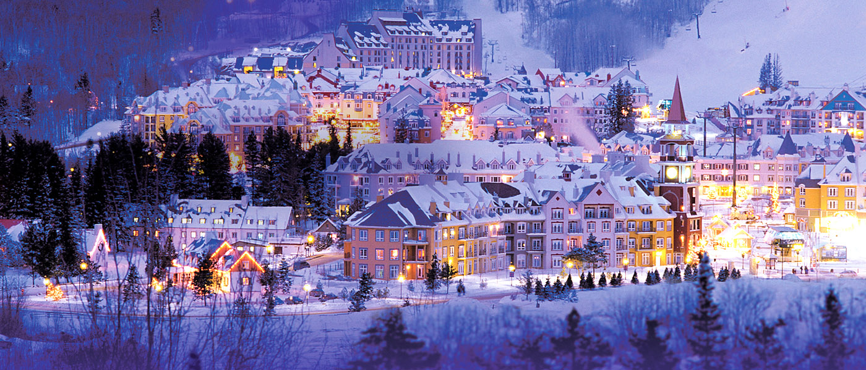

**SALIDA CONFIRMADA 18 ENERO MONTREAL Y SKI TREMBLANT**

**8 DIAS | 7 NOCHES desde 3.406 US$ por persona en habitación doble.**

**VALIDEZ**

**SALIDA CONFIRMADA 18 DE ENERO 2025**

**NUESTRO PROGRAMA INCLUYE**

* Pasaje aéreo Santiago / Montreal / Santiago, vía Toronto con Air Canadá.
* Traslados privados Aeropuerto Montreal/Mont Tremblant / Montreal hotel /Montreal aeropuerto
* 7 noches de alojamiento 5 noches en Mont Tremblant y 2 noches en Montreal
* Desayuno incluido
* 4 días de esquí consecutivos
* Todos los impuestos aplicables.

**TARIFAS**

|  |  |  |  |  |  |  |
| --- | --- | --- | --- | --- | --- | --- |
| **SALIDA** | **HOTELES** | **Single** | **Doble** | **Triple** | **Cuádruple** | **Child 2-12 años** |
| 18 ENERO | **Mont Tremblant:** Holiday Inn Express  **Montreal:** Nouvel Hotel & Spa | 5.047 | 3.406 | 2.914 | 2.760 | 1.458 |

*\*\*Precio por pax en USD\*\**

***La tarifa de niños se aplica a niños menores de 12 años que comparten una habitación con 1 o 2 adultos.***

**ITINERARIO DE VUELOS**

|  |  |  |  |  |  |
| --- | --- | --- | --- | --- | --- |
| **FECHA** | | **RUTA** | **VUELO** | **SALIDA** | **LLEGADA** |
| IDA | 18 Enero | SCL-YYZ | AC093 | 20:50 | 05:40+1 |
| YYZ-YUL | AC404 | 09:00 | 10:28 |
| REGRESO | 26 Enero | YUL-YYZ | AC425 | 19:15 | 20:50 |
| YYZ-SCL | AC092 | 23:30 | 12:10+1 |

**ITINERARIO**

**DÍA 1. AEROPUERTO DE MONTREAL / MONT TREMBLANT 145 KMS**

Llegada al aeropuerto de Montreal. Bienvenida y traslado A Mont-Tremblant con chofer privado. Tiempo libre. Alojamiento en Mont-Tremblant. Centro de veraneo que tiene mucho que ofrecer durante los meses más calorosos, Mont-Tremblant esta conocido sobre todo por ser una de las mejores estaciones de esquí de Canadá. Podrán disfrutar de las diversas actividades invernales que se ofrecen, de sus numerosas tiendas, sin olvidar sus animados restaurantes y bares. Alojamiento en Tremblant.

**DIA 2 MONT TREMBLANT**

Desayuno al hotel. Empezaran la aventura de hoy con ponerse las botas y los esquís. Tendrán el acceso a las 95 pistas de la montaña (incluido). ¡Todos a esquiar! Garantizamos vistas impresionantes y mucha diversión. Alojamiento en Tremblant.

**DÍA 3 Y 4 MONT TREMBLANT**

Desayuno al hotel. ¡Días para seguir esquiando y descubriendo lo magnifico que es Tremblant!

**DÍA 5 MONT TREMBLANT**

Otro día a su disposición para seguir descubriendo la zona y todo lo que tiene que ofrecer. El invierno canadiense tiene algo de romántico, exótico y ¡vigorizante! Trineos de perros, caminata con raquetas de nieve, Fat Bike, patinaje, escalada y pesca sobre hielo son todas actividades que podrán realizar. ¡Solo les queda disfrutar de los placeres de nuestro invierno blanco! Alojamiento en Tremblant.

**DIA 6 MONT TREMBLANT / MONTRÉAL 145 KMS**

Desayuno en el hotel. Traslado privado hacia Montreal. Segunda ciudad francófona después de París y sede de los Juegos Olímpicos de verano en 1976, Montreal es una ciudad dinámica y multicultural.

**DIA 7 MONTREAL**

El día de hoy lo invitamos a hacer una visita al centro de la Ciudad de Montreal (opcional), con una duración aproximada de 3 horas y media en regular en inglés (posibilidad de tener la visita en privado en español con suplemento). Los puntos destacados de la visita serán el viejo Montreal, el estadio Olímpico de la ciudad, el parque de Monte Royal, Oratorio San Joseph, Puerto de Montreal, Mercado Bonsecours, Plaza Jacques Cartier, Basílica de Notre Dame (entra no Incluida), Plaza de artes, Isla Santa Helena, Notre Dame reina de la Catedral del Mundo y al final Golden Square Mile. Durante su visita podrá disfrutar de la Gran Rueda (opcional) en el Viejo puerto. Admire un panorama extraordinario a 60 metros de altura, cuatro sesiones por año, en la más grande rueda de observación de Canadá. La gran rueda de observación de Montreal le hará vivir una experiencia inolvidable, dentro de la confortable cabina acondicionada para el invierno. Una diversión única con el entorno pintoresco del Viejo Montreal al borde del hermoso Rio San Lorenzo. Alojamiento en Montreal

**DÍA 8 MONTREAL SALIDA**

Desayuno al hotel. Traslado al aeropuerto de Montreal según su horario de vuelo.

**CONDICIONES DEL PROGRAMA:**

* Una vez confirmado por Tourmundial el plazo del pago total es de 48 horas. de lo contrario la reserva se dará de baja.
* La emisión de los Ticket Aéreos podrá realizarse hasta 72 horas antes de la salida del vuelo.
* No permite cambio de fecha. nombre ni destino.
* Tourmundial no es responsable por cancelaciones. atrasos o cambios producidos por las Líneas Aéreas.

**POLÍTICAS DE ANULACIÓN:**

* **Ticket Aéreo:** En caso de anulación del pasaje aéreo la penalidad es del 100% del valor del ticket. esto aplica tanto para adultos como para niños.
* **Programa Terrestre:** En caso de anulación del programa terrestre la penalidad que aplica tanto para adultos como para niños es la siguiente:
* Entre 60 – 46 días: 50% de penalidad del valor de la reserva terrestre.
* Entre 45 – 0 días: 100% de penalidad del valor de la reserva terrestre.

**NO INCLUYE**

* Admisiones a museos, edificios y monumentos que no están especificados con la palabra ‘’incluido’’ al lado
* Servicio de maleteros.

**INFORMACIÓN ADICIONAL**

**Es obligatorio tener visa para Canadá.**

La hora de inicio de los paseos puede cambiar. En caso de algún cambio, la información será comunicada al pasajero con el nuevo horario.

En caso de que sea necesario (eventos, cierre de venta, disponibilidad), se utilizará un hotel de categoría similar.

En caso de fuerza mayor se podrá usar un hotel de la misma categoría.

Valores para pasajeros individuales. Traslados señalados desde aeropuerto en servicio regular.

Sujetos a disponibilidad al momento de reservar y a cambios sin previo aviso

Tarifa de programas solo válido para fechas indicadas, no aplica para festividades locales, navidad, año nuevo y otras indicadas por el operador.

El programa está cotizado en la categoría habitación más económica del hotel, para categorías superiores cotizar.

Posibilidad de reservar excursiones, entradas y ampliar las coberturas del seguro incluido. Consulta condiciones.